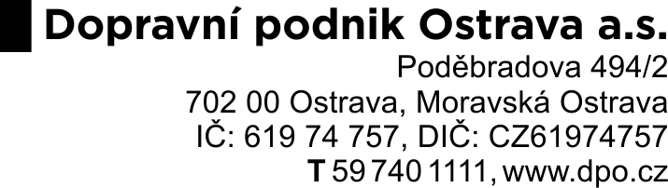

Čestné prohlášení o neexistenci střetu zájmů
a k mezinárodním sankcím
podle ust. § 4b zákona č. 159/2006 Sb., o střetu zájmů, ve znění pozdějších předpisů (dále jen „zákon o střetu zájmů“) včetně prohlášení vztahujícímu se k Nařízení Rady (EU) 2022/576 ze dne 8. 4. 2022

pro veřejnou zakázku: „Rámcová smlouva na dodávky sedadel pro vozy MHD“
zadávanou zadavatelem: Dopravní podnik Ostrava a.s., IČ: 61974757

Dodavatel:
… [pozn.: dodavatel doplní svůj název, následně poznámku smaže]
… [pozn.: dodavatel doplní své IČ, následně poznámku smaže]
… [pozn.: dodavatel doplní své sídlo, následně poznámku smaže]
tímto v souladu s § 4b zákona o střetu zájmů čestně prohlašuje, že není
- obchodní společností, ve které veřejný funkcionář uvedený v ust. § 2 odst. 1 písm. c) zákona o střetu zájmů (tj. člen vlády nebo vedoucí jiného ústředního správního úřadu, v jehož čele není člen vlády) nebo jím ovládaná osoba vlastní podíl představující alespoň 25 % účasti společníka v obchodní společnosti;
- poddodavatel, prostřednictvím kterého dodavatel prokazuje kvalifikaci (existuje-li takový), není obchodní společností, ve které veřejný funkcionář uvedený v ust. § 2 odst. 1 písm. c) zákona o střetu zájmů (tj. člen vlády nebo vedoucí jiného ústředního správního úřadu, v jehož čele není člen vlády) nebo jím ovládaná osoba vlastní podíl představující alespoň 25 % účasti společníka v obchodní společnosti.
Dodavatel rovněž prohlašuje, že ve vztahu k dodavateli či k němu vztahujícím se osobám nebo k jakémukoliv jeho poddodavateli či k nim vztahujícím se osobám se neuplatňují sankce dle Nařízení Rady (EU) 2022/576 ze dne 8.4.2022 v platném znění.
Toto prohlášení činíme na základě své jasné, srozumitelné, svobodné a omylu prosté vůle a jsme si vědomi všech následků plynoucích z uvedení nepravdivých údajů.

V _______________ dne __________

………………………………………………….
… [obchodní firma/jméno a příjmení dodavatele]
… [zástupce dodavatele – jméno a funkce]

V případě společné účasti dodavatelů nutno prohlášení vyplnit samostatně pro každého společníka
Pokud dodavatel nemůže výše uvedené čestně prohlásit, tj. pokud je obchodní společností, ve které veřejný funkcionář uvedený v § 2 odst. 1 písm. c) zákona č. 159/2006 Sb., o střetu zájmů, ve znění pozdějších předpisů (člen vlády nebo vedoucí jiného ústředního správního úřadu, v jehož čele není člen vlády), nebo jím ovládaná osoba vlastní podíl představující alespoň 25 % účasti společníka v obchodní společnosti nebo má takového poddodavatele, prostřednictvím kterého prokazuje kvalifikaci, uvede tyto skutečnosti v nabídce.

